Министерство образования Пензенской области

Государственное автономное профессиональное

образовательное учреждение Пензенской области

«Пензенский колледж информационных и промышленных технологий (ИТ-колледж)»

ОТЧЕТ

ПО ПРОИЗВОДСТВЕННОЙ ПРАКТИКЕ ПП.02.01

**ПМ.02. Осуществление интеграции программных модулей**

09.02.07 Информационные системы и программирование

Обучающегося Машина Александра Александровна

(ФИО)

Группа 18ИТ18

Предприятие/организация (база практики) ООО «Максима»

Руководитель практики от колледжа _________________________/Ликсина Е.В./

Ответственное лицо организации (базы практики) __________________/Маркин В.А./

М,П..

Пенза, 2021 г.

Структура отчета по практике:

**I. Введение**

1. Место прохождения практики и сроки.

Компания МАКСИМА 19 лет осуществляет оптовые продажи и дистрибуцию светотехнической, кабельной, электроустановочной продукции.

Сроки организации практической подготовки с 8 июня по 28 июня.

2. Цель производственной практики –– формирование профессиональных компетенций через применение полученных теоретических знаний

3. Задачи производственной практики:

- приобретение профессиональных навыков, формирование профессиональных и общих компетенций в соответствии с видами профессиональной деятельности, предусмотренными федеральным государственным образовательным стандартом;

- практическое освоение различных видов, форм и методов профессиональной деятельности;

- выработка навыков самостоятельного анализа информации, работы с документами, адаптация в рабочем коллективе;

- формирование профессионального интереса, чувства ответственности и уважения к выбранной профессии.

**II. Основная часть**

1) ознакомление с производственной структурой организации/предприятия и его специфика;

На момент открытия в 1999 году занимали всего 10 кв.м. торговых и складских площадей. Спустя 5 лет – более 1000 кв.м. и сформирована структура офисных подразделений. Сейчас это сеть магазинов формата «электромаркет» в ключевых районах города Пенза и оптовое подразделение, осуществляющее оптовые поставки и дистрибуцию светотехнической, кабельной, электроустановочной продукции, электрощитового оборудования, материалов для электромонтажа, приборов учета в промышленный сектор, на объекты коммерческого, социального и жилищного строительства.

Ассортимент – более 20 000 наименований товаров на складе и под заказ.

География поставок – 7 регионов Приволжского Федерального округа.

С 2017 года – участник Российской Ассоциации Электротехнических компаний – первого в России союза независимых электротехнических компаний-дистрибьюторов – лидеров в своих регионах, имеющее представительства в 7 регионах Поволжья.

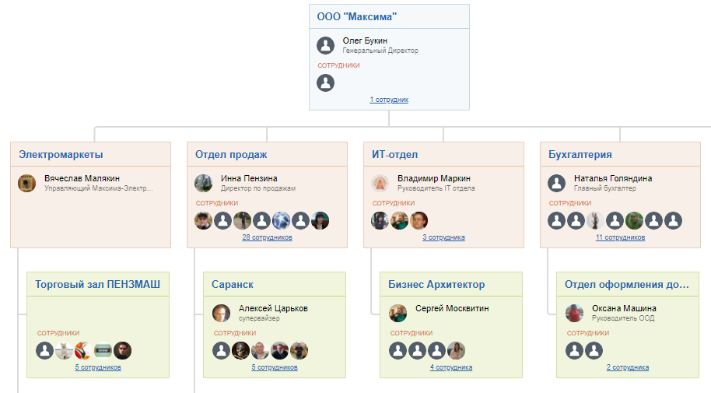

2) изучение принципов и методов работы в организации с учётом особенностей должностных инструкций;

3) охрана труда на предприятии;

Система организационных и технических мероприятий и средств, предоставляющих предотвращение производственный травматизм, носит название техники безопасности.

Перед началом работы необходимо подготовить рабочее место: отрегулировать освещенность на рабочем месте, проветрить помещение. В случае обнаружения неисправности приступать к работе не разрешается. О неисправности необходимо сообщить руководителю.

Необходимо соблюдать общие правила по эксплуатации электронного оборудования.  
После окончания работы нужно: привести в порядок рабочее место, отключить приборы и оборудование.

3) изучение нормативных документов, используемых на предприятии;

Техника безопасности, работа с оборудованием.

4) участие в практической работе по конкретной должности;

Улучшение приложения из ПМ01. Помощь в общей работе.

5) подбор и систематизация материала для подготовки к квалификационному экзамену

6) подготовка и написание отчёта о прохождении производственной практики в учреждении.

Работа на предприятии научила работать в коллективе, приучила к рабочей дисциплине в больших организациях. Помогла освоить новые профессиональные навыки. Место для прохождения практики было комфортным.

Министерство образования Пензенской области

Государственное автономное профессиональное

образовательное учреждение Пензенской области

**«**Пензенский колледж информационных и промышленных технологий (ИТ-колледж)»

**ДНЕВНИК**

**ПО ПРАКТИКЕ ПО ПРОФИЛЮ СПЕЦИАЛЬНОСТИ**

**ПМ.02 «Осуществление интеграции программных модулей»**

09.02.07

«Информационные системы и программирование»

Студентки Машина Александра Александровна

Группа 18ИТ18

Срок прохождения практики «8» июня 2021 г. по «28» июня 2021 г.

Место прохождения практики ООО «Максима»

Руководитель практики Маркин Владимир Александрович

М.П

г. Пенза

|  |  |  |  |  |  |
| --- | --- | --- | --- | --- | --- |
| **№ п/п** | **Дата** | **Виды работ, выполняемых студентом по программе во время практики** | **Количество часов** | **Отметка о выполнении** | **Подпись наставника** |
|  | 9.06.21 | Ознакомление студентов с программой практики и заданиями по каждой теме программы. Инструктаж по выполнению заданий.  Ознакомление практикантов с организацией и планированием практики, правилами техники безопасности, правилами ведения документации. | 7 | Выполнено |  |
|  | 10.06.21 | Анализ предметной области. | 7 | Выполнено |  |
|  | 9.06.21 | Разработка элементов технического задания: определение требований к программно-аппаратному обеспечению, формирование функциональных требований. | 7 | Выполнено |  |
|  | 10.06.21 | Диаграмма вариантов использования.  Диаграмма классов. | 7 | Выполнено |  |
|  | 11.06.21 | Диаграмма компонентов.  Диаграмма последовательности деятельности. | 7 | Выполнено |  |
|  | 12.06.21 | Кодирование программного обеспечения. | 7 | Выполнено |  |
|  | 14.06.21 | Отладка и ревьювирование программного обеспечения. | 6 | Выполнено |  |
|  | 15.06.21 | Разработка тестового сценария и подбор контрольных данных для проведения тестирования программного продукт. | 6 | Выполнено |  |
|  | 16.06.21 | Проведение функционального тестирования программного продукта.(Unit test) Проведение оценочного (юзабилити) тестирования программного продукта | 6 | Выполнено |  |
|  | 17.06.21 | Выполнение адаптации программного продукта к условиям функционирования. | 6 | Выполнено |  |
|  | 18.06.21 | Разработка руководства пользователя | 6 | Выполнено |  |
|  | 19.06.21 | Составление спецификации на программный продукт. | 6 | Выполнено |  |
|  | 21.06.21 | Разработка wiki документации | 6 | Выполнено |  |
|  | 22.06.21 | Сертификация и лицензирование программного продукта.  Администрирование программного обеспечения на git хостинге | 6 | Выполнено |  |
|  | 23.06.21 | Разработка файла READ.MY | 6 | Выполнено |  |
|  | 24.06.21 – 26.04.21 | Подготовка отчетной документации | 6 | Выполнено |  |
|  | 28.06.21 | Сдача отчетной документации | 6 | Выполнено |  |